1. CSS的添加方法

**行内添加**

<p style=”color:red;”>这是文字</p>

**内嵌样式**

<head>

<title>aaa</title>

<style type="text/css">

</style>

</head>

写在head标签之内

**导入CSS文件**

<head>

<title>aaa</title>

<link rel="stylesheet" type="text/css" href="">

</head>

同样也应该写在head标签之内，rel说明要导入的样式是什么

多种样式添加方法可以重叠，可以覆盖，样式的优先级按照“就近原则”：行内样式>内嵌样式>链接样式>浏览器默认样式

1. CSS选择器

**标签选择器**：会作用与所有该标签出现的地方

P{width:200px;}

**类别选择器**：

.one{width:200px;}

<p class=”one”>这是文字</p>

**id选择器**：

#one{width:200px;}

<p id=”one”>这是文字</p>

id选择器定义出来后只能被引用一次，并且每个标签只能引用一个id选择器。类别选择器定义出来后可以被多次引用

选择器的嵌套声明：

p span{width:300px;}

<p><span>这是文字</span></p>

这样声明后只作用于p标签中的span标签

选择器的集体声明：

H1,p{width:300px;}

选择器的全体声明：

*{width:200px;}

多个选择器混用，用空格隔开。

<div class=”one two three” id=”a”(只能引用一个)></div>

1. CSS样式

**px**:像素

**em**:字符(自动适应用户所使用的字体:比如说当时用户所使用的字体是12个像素那么2em就是12x2=24个像素大小)

**%**：百分比，以父元素的字体大小为基础

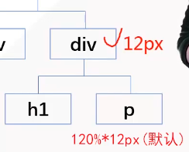

**颜色**：

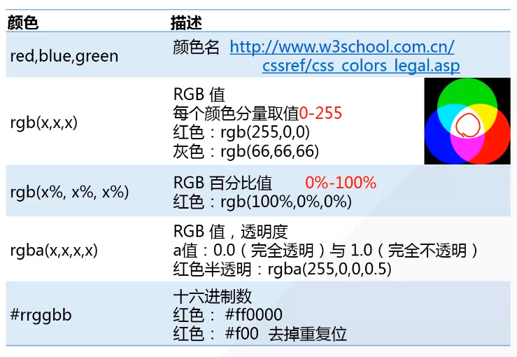

**文本**：

letter-spacing 字符间距 2px -3px

line-height 行高 14px 1.5em 120% 利用将行高设置成与父元素高度相同来使文本居中。

text-align 水平对齐 center left right justify(两端对齐)

text-decotarion 装饰线 none(可以去除超链接a标签的下划线) overline underline line-throuth

text-indent 首行缩进 2em

**字体**：

font: 在一个声明中设置所有的字体属性 font: italic bold 18px/1.5em ‘幼圆’;(使用这种方式时，必须要有一定的顺序，不能将顺序搞反，且只声明一个属性时不能用这种方法) 所有的顺序为 font：斜体 粗体 字号/行高 字体。

font-family: 字体系列 font-family:”Hiragino Gb”,”Microsoft YaHei”,sans-serif;(字体名称有空格时用引号包着，没有空格时不用。有多个字体时第一个没有时用第二个，以此类推)

font-size: 字号 14px 120%

font-style: 斜体 italic

font-weight 粗体 bold

**背景**：

background-color: red

background-image:url() (当同时定义背景颜色和背景图片时，图片会覆盖背景颜色，当背景图片没有显示时，就会显示出背景颜色)

backgroung-repeat: repeat repeat-x repeat-y no-repeat

background: 颜色 图片 repeat

**超链接：**

**这几个都是伪类选择器**

a:link 普通的、未被访问的链接

a:visited 用户已经访问的链接

a:hover 鼠标指针位于链接的上方悬停

a:active 链接被点击的时刻

a:hover 必须位于a:link和a:visited之后，a:active必须位于a:hover之后

**列表：**

list-style 所有用于列表的属性设置于一个声明中

list-style-image 为列表项标志设置图像

list-style-position 标志的位置

list-style-type 标志的类型

**表格：**

table:表格 td: 单元格 th: 表头

**tr:nth-child(odd|even) 奇偶选择器**

1. 盒子模型

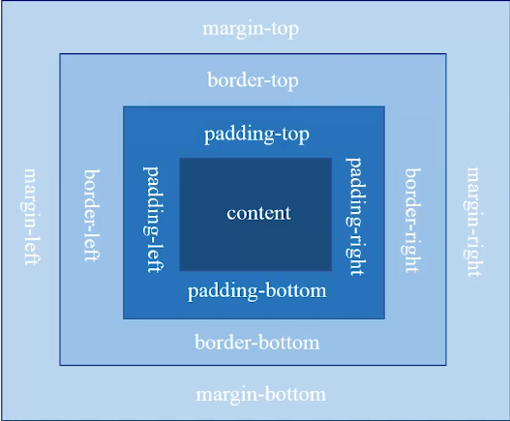

#box{

width:100px;

height:100px;

border:1px solid;

padding:20px;

margin:10px;

**overflow:scroll hidden auto;**

}

**border属性：**

border-width:px、thin、medium、thick

border-style:dashed、dotted、solid、double

border-color:

border: width style color

**水平分割线：**

.line{

height:1px;

width:500px;

border-top:1px solid #e5e5e5;

}

**有一个点需要注意：**

margin:1px 2px 1px 3px 上右下左

margin：1px 2px == margin：1px 2px 1px 2px

margin：1px 2px 3px == margin：1px 2px 3px 2px

图片、文字水平居中 text-align:center;

div水平居中 margin:0 auto;

margin的合并：垂直方向上合并(谁大用谁的)，水平不合并

1. CSS定位机制

**文档流定位：**

元素分类为block inline inline-block元素。可以用display来改变默认元素分类。

block元素独占一行。Height width margin padding都可以设置。例如div p h1-h6 ol ul table form

inline元素不独占一行，width height不可设置，width就是他包含的文字或图片的宽度，不可改变。例如 span a。

inline-block 元素不单独占用一行，元素的height width margin padding都可以设置。例如img

**浮动定位：**

float属性：left right none

clear属性：both，清除左右两边的浮动，两边不再有浮动元素；right，清除右侧的浮动；left，清除左侧的浮动

设置浮动定位后原来的位置就消失了

**层定位：**

position属性有四种取值。

static是默认值，当取值为static的时候就是文档流定位

fixed是固定定位,相对于浏览器窗口进行定位，top，bottom，left，right。z-index取值有效。

relative是相对定位，相对于其父元素进行定位，top，bottom，left，right。z-index取值有效。**原位置依然存在。**

absolute是绝对定位，它相对于定位为relative或者是absolute或者是fixed的父元素进行定位，如果父元素中没有满足条件的，则相对于body就行定位。**原位置不再存在。**

1. CSS3新特性

**border-radius**

border-top-left-radius：40px x和y都是40px的一个圆的弧度

border-top-right-radius: 30px 20px x为30px，y为20px的一个椭圆的弧度

border-bottom-left-radius:左下角同理。

border-bottom-right-radius:右下角同理。

border-radius：40px 四个角x和y都是40px的一个圆的弧度。

-webkit-border-radius: 或者 -moz-border-radius：

**box-shadow**

-webkit-box-shadow: inset 20px 20px 5px red;

-webkit-box-shadow: 20px 20px 5px red;

box-shadow:里面或者外面(默认外面) 水平偏移 垂直偏移 模糊距离 颜色

**text-shadow**

text-shadow：2px 2px 2px #ff00000；

text-shadow: 水平偏移 垂直偏移 阴影大小 颜色

**2D转换方法**

transform:rotate(30deg) 正值为顺时针，负值为逆时针。

Transform:scale(x,y) x:水平方向缩放倍数。y：垂直方向缩放倍数，若y省略则同x。取值0-1是缩小，大于1是放大。**原来的位置不变**

**过渡与动画**

过渡：transition属性。将元素的属性从一个值在指定的时间内过渡到另一个值。

transition-property：取值为属性名或者all。对哪个属性进行变化

transition-duration: 取值为时间

transition-timing-function: 各种函数

例子：

div{

color:#000;

background-color:silver;

transition:all 1s linear;

}

div:hover{

color：white；

backgroud-color:#45B823;

}

动画：animation属性。

animation-name:引用@keyfranes动画名称

animation-duration:动画完成时间

animation-timing-function:规定动画的速度曲线

animition-play-state:running|paused

定义动画:

@keyframes mycolor{

0% {background-color:red;}

30% {background-color:green;}

60% {background-color:yellow;}

100% {background-color:blue;}

}

调用动画：

div:hover{

animation:mycolor 5s linear;

}

**3D变换**

将要变换的内容放在一个父容器中，在父容器中transform-style:preserve-3d;然后再将父容器外套上一个舞台，在舞台中设置 perspective:100px。

transform:rotateX(30deg);

transform:rotateY(30deg);

transform:rotateZ(deg);

transform:translateX();

transform:translateY();

transform:translateZ();

transform:translateX() rotateX(30deg);

知识点积累

**父子元素的margin塌陷：**

当父元素设置margin-top且子元素也设置margin-top的时候就会出现margin塌陷，需要在父元素设置overflow：hidden

**旋转中心点：**

transform-origin可以设置旋转的中心点，坐标原点是当前元素的左上角。